《在线课堂》学习单
班级： 姓名：
单元 | 数学3年级上册第9单元《数学广角-集合》
课题 | 集合
温  故  知  新 | 1.脑筋急转弯：  小明数手指，从左数起中指排第三，从右数起中指也排第三，你说小明一只手有六根手指头吗？为什么？
自  主  攀  登 | 下面是三（1）班参加跳绳、踢毽比赛的学生名单。  跳绳 杨明 陈东 刘红 李芳 王华 马超 丁旭 赵军 徐强  踢毽 刘红 于丽 周晓 杨明 朱云 李芳 陶伟 卢强  参加这两项比赛的共有多少人？
稳  中  有  升 | 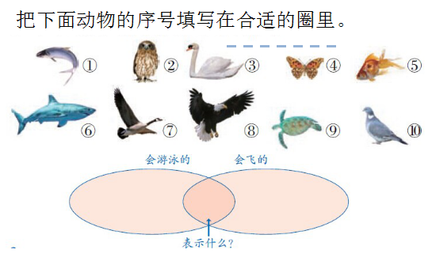
说句心里话

